Thiết kế cơ sở dữ liệu

Diagram

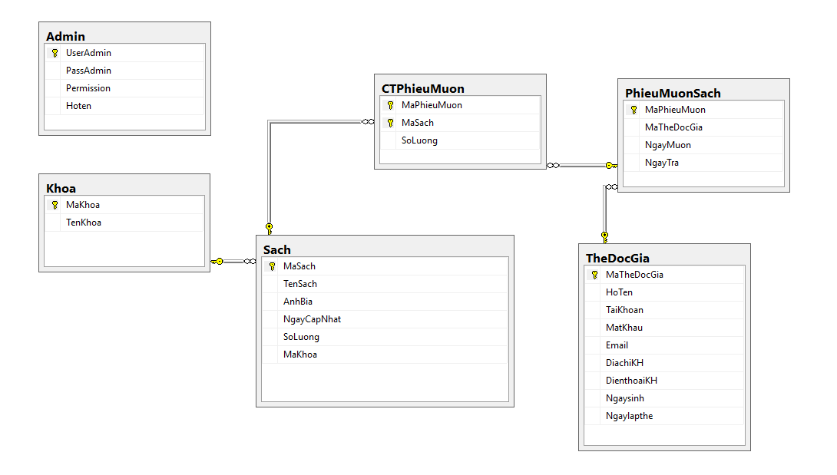

1. Thẻ độc giả

|  |  |  |  |  |  |  |
| --- | --- | --- | --- | --- | --- | --- |
| stt | Tên thuộc tính | Kiểu dữ liệu | Độ rộng | Null/notnull | Ràng buộc | Diễn giải |
| 1 | MaTheDocGia | Nvarchar(50) |  | Notnull |  | Mã thẻ đọc giả |
| 2 | HoTen | Int |  | null |  | Mã loại đọc giả |
| 3 | TaiKhoan | Nvarchar(50) |  | Null |  | Tên Tài Khoản |
| 4 | MatKhau | Nvarchar |  |  |  | Mật Khẩu |
| 5 | Email | Nvarchar |  |  |  | Email |
| 6 | DiaChiKH | Nvarchar |  |  |  | Địa Chỉ KH |
| 7 | DienthoaiKH | Nvarchar |  |  |  | Điện Thoại KH |
| 8 | NgaySinh | Datetime |  |  |  | Ngày Sinh |
| 9 | NgayLapThe | Datetime |  |  |  | Ngày Lập Thẻ |

1. Khoa

|  |  |  |  |  |  |  |
| --- | --- | --- | --- | --- | --- | --- |
| Stt | Tên thuộc tính | Kiểu dữ liệu | Độ rộng | Null/notnull | Ràng buộc | Diễn giải |
| 1 | MaKhoa | Int |  | Not null |  | Mã khoa |
| 2 | TenKhoa | Nvarchar(50) | 50 | Null |  | Tên khoa |

1. Phiếu mượn sách

|  |  |  |  |  |  |  |
| --- | --- | --- | --- | --- | --- | --- |
| Stt | Tên thuộc tính | Kiểu dữ liệu | Độ rộng | Null/not | Ràng buộc | Diễn giải |
| 1 | MaPhieuMuon | Int |  | Not |  | Mã phiếu mượn |
| 2 | MaTheDocGia | int |  | Null |  | Mã Thẻ Độc Giả |
| 3 | NgayMuon | DateTime |  | Null |  | Ngày mượn |
| 4 | NgayTra | DateTime |  | null |  | Ngày trả |

1. Sách

|  |  |  |  |  |  |  |
| --- | --- | --- | --- | --- | --- | --- |
| Stt | Tên thuộc tính | Kiểu dữ liệu | Độ rộng | Null/not | Ràng buộc | Diễn giải |
| 1 | MaSach | Nvarchar(50) |  | not |  |  |
| 2 | TenSach | Nvarchar(50) |  | null |  |  |
| 3 | AnhBia | Int |  | Null |  | Mã loại sách |
| 4 | NgayCapNhap | Datetime |  | Null |  | Năm xuất bản |
| 5 | SoLuong | int |  | Null |  | Số Lượng |
| 6 | MaKhoa | int |  | null |  | Mã Khoa |

1. Chi tiết phiếu mượn

|  |  |  |  |  |  |  |
| --- | --- | --- | --- | --- | --- | --- |
| Stt | Tên thuộc tính | Kiểu dữ liệu | Độ rộng | Null/not | Ràng buộc | Diễn giải |
| 1 | MaPhieuMuon | Int |  | Not |  | Mã chi tiết phiếu mượn |
| 2 | MaSach | Nvarchar(50) |  | Null |  | Mã sách |
| 3 | SoLuong | Int |  | Null |  | Số lượng |

1. Admin

|  |  |  |  |  |  |  |
| --- | --- | --- | --- | --- | --- | --- |
| Stt | Tên thuộc tính | Kiểu dữ liệu | Độ rộng | Null/not | Ràng buộc | Diễn giả |
| 1 | UserAdmin | Nvarchar |  |  |  | Tên tài khoản Admin |
| 2 | PassAdmin | Nvarchar |  |  |  | Password Admin |
| 3 | Hoten | nvarchar |  |  |  | Họ tên admin |
| 4 | Permission | int |  |  |  | Phân quyền người dùng |